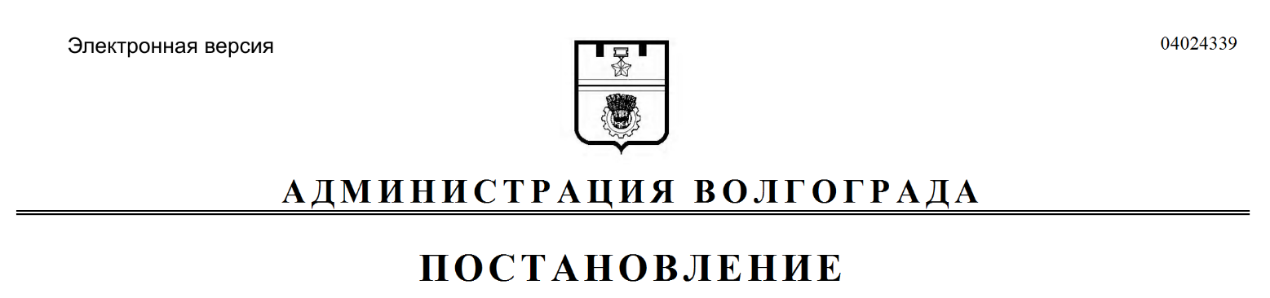
от 10.07.2019 № 770

О признании утратившим силу постановления администрации Волгограда от 16 ноября 2000 г. № 1489 «О реализации Федерального закона от 12 января 1995 г. № 5-ФЗ «О ветеранах» и Указа Президента Российской Федерации от 03 мая 1995 г. № 437 «О государственной службе по делам ветеранов»

Руководствуясь статьями 7, 39 Устава города-героя Волгограда, администрация Волгограда
ПОСТАНОВЛЯЕТ:
1. Признать утратившим силу постановление администрации Волгограда от 16 ноября 2000 г. № 1489 «О реализации Федерального закона от 12 января 1995 г. № 5-ФЗ «О ветеранах» и Указа Президента Российской Федерации
от 03 мая 1995 г. № 437 «О государственной службе по делам ветеранов».
2. Настоящее постановление вступает в силу со дня его подписания
и подлежит опубликованию в установленном порядке.

Глава Волгограда В.В.Лихачев

